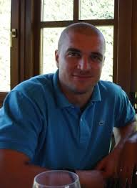
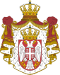
Ратко Николић
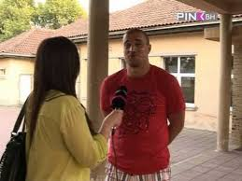
Личне информације
Пуно име | Ратко Николић
Датум рођења | 15. септембар 1977.
Место рођења | Аранђеловац, Србија,  Југославија
Висина | 191 cm
Позиција | пивот
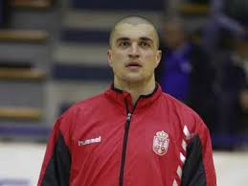
Сениорски клубови
Год. | Клуб
1997-1999  1999-2003  2003-2004  2004-2005  2005-2009  2009-2010  2010-2011  2011-2012  2012-2013  2013-2014 | Црвена звезда  РК Синтелон  Веспрем КЧ  Алтеа  Сан Антонио  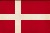  Реино де Наварра Сан Антонио  КИФ Колдинг (Данска)  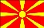  РК Вардар ПРО - Скопје (МКД)  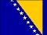  ХЦ Динамо Минск(БЛР)  Борац Бања Лука(БИХ)
Репрезентација
2000- | Србија  Укупно | 145 утакмица  338 голова
Освојене медаље
Рукомет
Светско првенство
Бронза | 1999. Египат
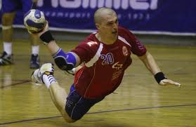
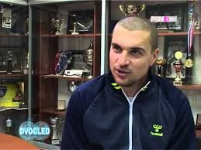
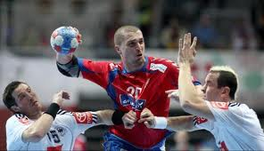

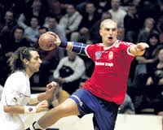
Ратко Николић (15. септембар 1977, Аранђеловац, Србија) је српски рукометаш и репрезентативац. Висок је 1,91 m и игра на позицији пивота. Каријеру је почео 1990. у РК“Шамот“ из Аранђеловца, а 1997. преази у РК Црвена звезда. Тренутно је члан РК „Борац“ из Бања Луке. Са репрезентацијом Југославије освојио је бронзану медаљу на Светском првенству 1999. у Египту. Члан је репрезентације која учествује на Светском првенству у Храватској 2009. године. Проглашен је за најбољег српског рукометаша 2007. по избору читалаца часописа Balkan-handball.
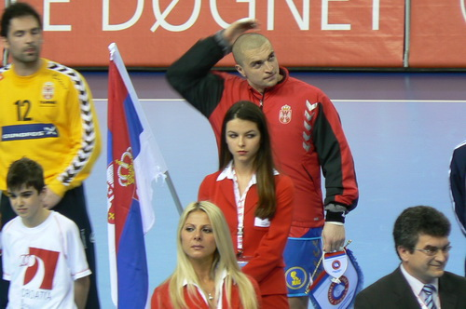
Српски рукометаш Ратко Николић играо је у репрезентацију света, која је одиграла пријатељски меч са звездама немачке лиге у част преминулом Олегу Великом.
Николић се нашао раме уз раме са Карабатићем, Балићем и осталим светским звездама.
Утакмица у част Олегу Великом је одиграна 26. јула у Манхајму, последњем граду у којем је овај рукометаш живео.
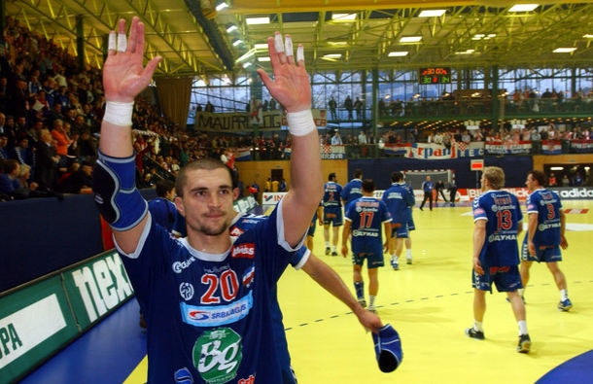
Николић је претходних сезона играо у иностранству: Мађарској - за Веспрем КЧ , Шпанији - за Портланд Сан Антонио и Алтеу, Данској – за КИФ Колдинг , Македоније – за РК Вардар ПРО - Скопје, Белорусији – за и Босни и Херцеговини- за Борац и Бања Луке. Он је са нашим националним тимом освајио бронзану медаљу на Светском првенству у Египту 1999. и две године касније у Француској.
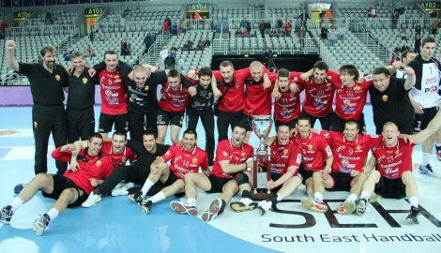
Играо је утакмице Лиге шампиона Европе.

